|  |
| --- |
| 國立屏東大學資訊學院  資訊科學系 |
| Department of Computer Science,  National Pingtung University |

109學年度

機器學習期末報告

組員：戚凱源（CBE108024）

組員：張睿軒（CBE108023）

中 華 民 國 一零九 年 一 月

1. 資料集合一 (final_project_dataset_1.csv)

一、資料分析與預處理

此資料集有6個自變量與1個應變量，自變量不進行刪去，全數套用。

*dataset=pd.read_csv('final_project_dataset_1.csv')*

*x=dataset.iloc[:,[0,1,2,3,4,5]].values*

*y=dataset.iloc[:,[6]].values*

其中，有3個自變量要打上虛擬標籤分別是'sex’ ‘smoker’ ‘country’

*from sklearn.preprocessing import LabelEncoder,OneHotEncoder*

*from sklearn.compose import ColumnTransformer*

*labelencoder_x=LabelEncoder()*

*labelencoder_x.fit_transform(x[:,1])*

*x[:,1]=labelencoder_x.fit_transform(x[:,1])*

*ct=ColumnTransformer([("sex",OneHotEncoder(),[1])],remainder='passthrough')*

*X=ct.fit_transform(x)*

#避免虛擬變量陷阱

*X=X[:, 1:]*

*labelencoder_x1=LabelEncoder()*

*labelencoder_x1.fit_transform(x[:,4])*

*x[:,4]=labelencoder_x1.fit_transform(x[:,4])*

*ct1=ColumnTransformer([("smoker",OneHotEncoder(),[4])],remainder='passthrough')*

*X1=ct.fit_transform(x)*

#避免虛擬變量陷阱

*X1=X1[:, 1:]*

*labelencoder_x2=LabelEncoder()*

*labelencoder_x2.fit_transform(x[:,5])*

*x[:,5]=labelencoder_x2.fit_transform(x[:,5])*

*ct2=ColumnTransformer([("country",OneHotEncoder(),[5])],remainder='passthrough')*

*X2=ct.fit_transform(x)*

#避免虛擬變量陷阱

*X2=X2[:, 1:]*

接著，分割測試集合與訓練集合其比例是80/20，不使用隨機狀態

*from sklearn.model_selection import train_test_split*

*X_train,X_test,y_train,y_test=train_test_split(X2,y,test_size=0.2,random_state=0)*

因為資料變量之間量級差距，使用特徵縮放

*from sklearn.preprocessing import StandardScaler*

*sc_x=StandardScaler()*

*X_train=sc_x.fit_transform(X_train)*

*X_test=sc_x.transform(X_test)*

*labelencoder_y=LabelEncoder()*

*y=labelencoder_y.fit_transform(y)*

至此，前處理完成

二、運用機器模型

因目的是預測可能罰金，本組採用簡單回歸、多項式回歸、反向淘汰、SVM與隨機森林

1.簡單回歸

*from sklearn.linear_model import LinearRegression*

*regressor=LinearRegression()*

*regressor.fit(X_train,y_train*)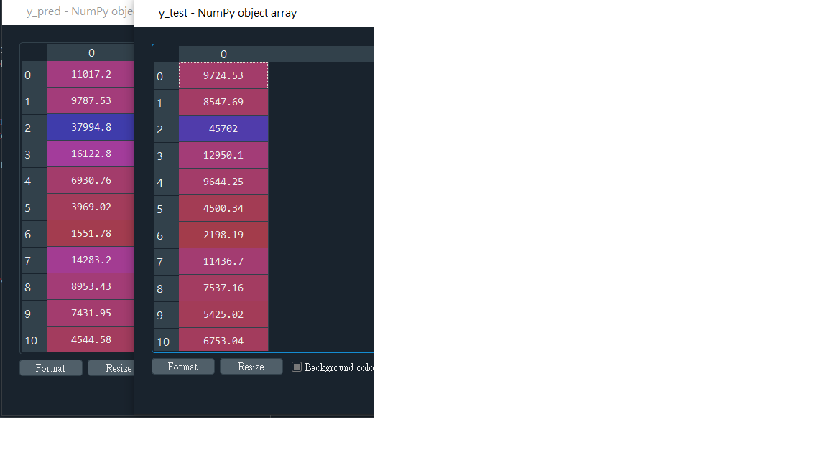

2.多項式回歸

本組試驗degree=2.3.4 其中4為最佳者

*from sklearn.linear_model import LinearRegression*

*from sklearn.preprocessing import PolynomialFeatures*

*poly_reg=PolynomialFeatures(degree=4)*

*x_poly=poly_reg.fit_transform(X_train)*

*lin_reg2=LinearRegression()*

*lin_reg2.fit(x_poly,y_train*)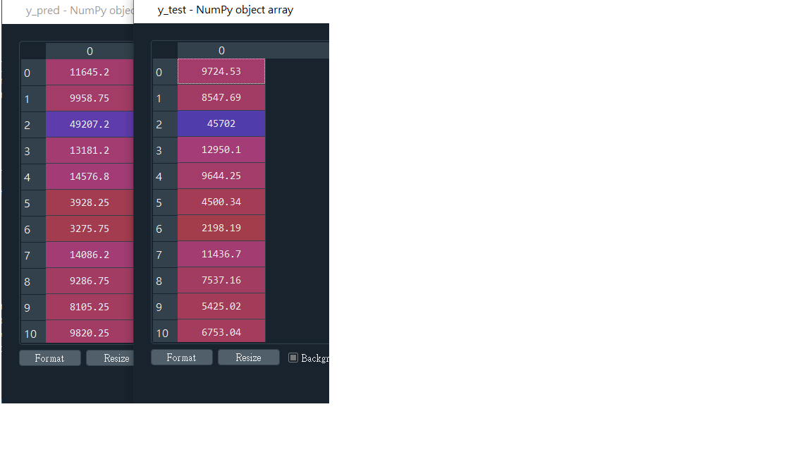

3.反向淘汰

*import statsmodels.api as sm*

*X_train=np.append(arr=np.ones((1070,1)).astype(int),values=X_train,axis=1)*

#用反向淘汰建立模型

*X_opt=X_train[:,[0,1,2,3,4,5]]*

*X_opt=np.array(X_opt,dtype=float)*

*regressor_OLS=sm.OLS(endog=y_train,exog=X_opt).fit()*

*regressor_OLS.summary()*

*X_opt=X_train[:,[0,2,3,4,5]]*

*X_opt=np.array(X_opt,dtype=float)*

*regressor_OLS=sm.OLS(endog=y_train,exog=X_opt).fit()*

*regressor_OLS.summary()*

#利用反向淘汰留下的自變量跑模型

*X_opt=X_opt[:,[1]]*

*regressor.fit(X_opt,y_train)*

*X_test=X_test[:,[2]]*

*y_pred_pls=regressor.predict(X_test*)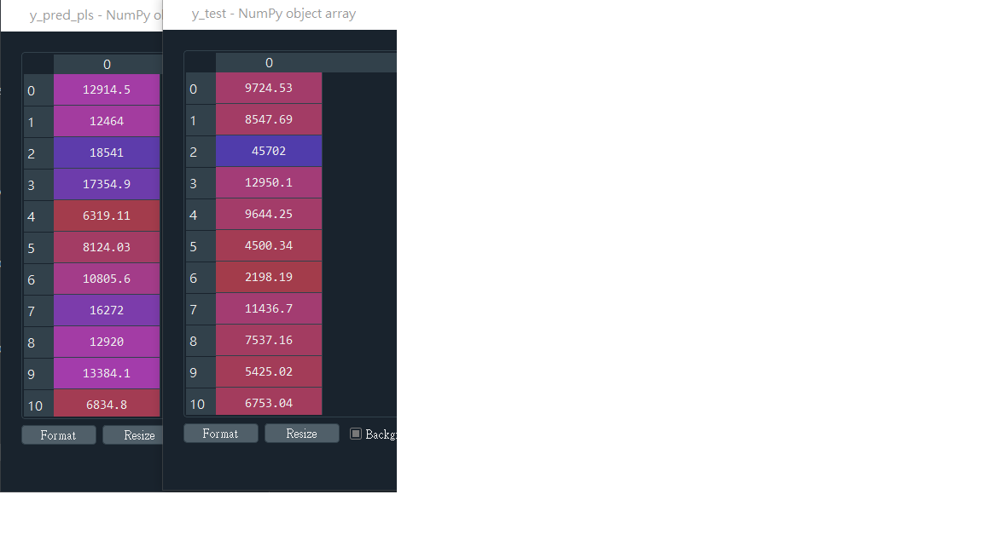

4.SVM

#在進行SVM時，程式希望進入測資的資料類別一樣，因此應變量的資料類別要更改後再切割測試與訓練集合

*y = np.array(y, dtype=int)*

*from sklearn.svm import SVC*

因為不是高複雜度資料kernel選擇'rbf’，隨機狀態為0

*classifier =SVC(kernel='rbf',random_state=0)*

*classifier.fit(X_train,y_train)*

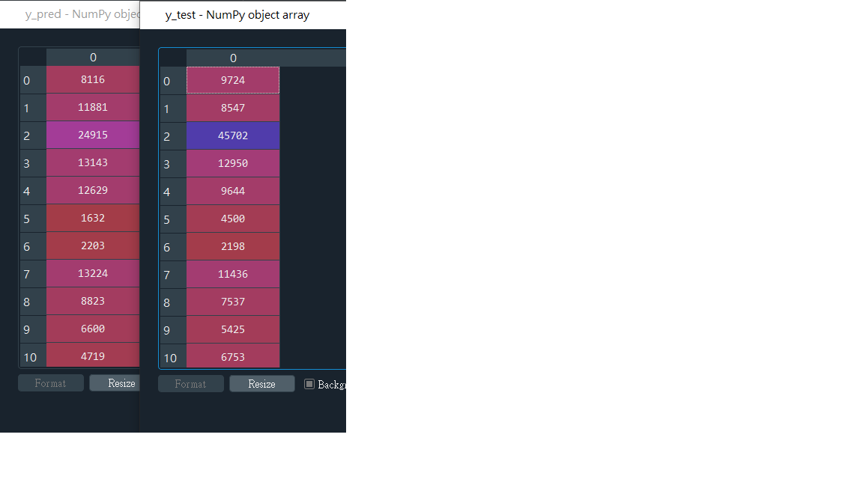

5.隨機森林

#相較於決策樹，隨機森林篩選出的分類器會更為精準

分類器數量為100，使用entropy衡量資料，隨機狀態為0

*from sklearn.ensemble import RandomForestClassifier*

*classifier=RandomForestClassifier(n_estimators=100,criterion='entropy',random_state=0)*

*classifier.fit(X_train,y_train*)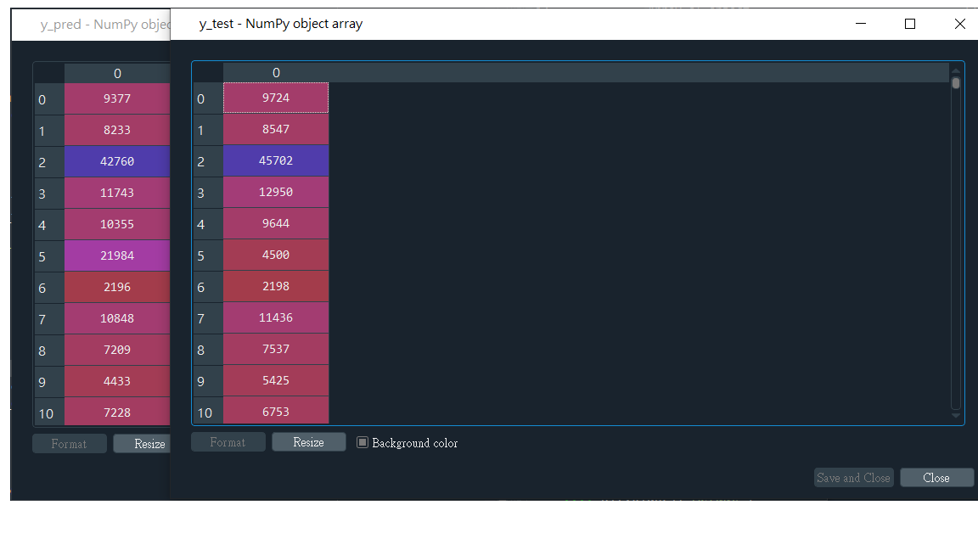

三、資料視覺化

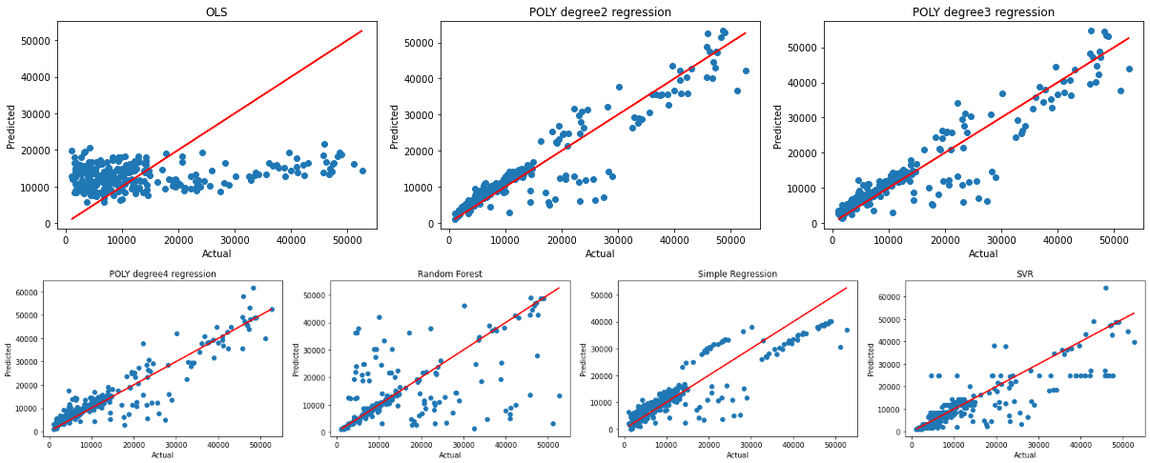

因為是雜亂且不能回歸的資料，所有演算法都很難達到預測線，其中反向淘汰(OLS)在本來就不多的自變量中淘汰1個使其結果相差巨大而SVR、simple regression、在初期的預測度尚可。多項式(POLY)與隨機森林(RF)則達到較好的吻合度。輔以上方pred/test的數據，RF部分資料雖較為發散，卻十分吻合，相較之下，POLY有較多偏離數值，本組認為RF是最適合的演算法。